SQL praktikum

Päringu laused salvestage txt faili ning laadige ülesse Moodle keskkonda.

- Näidake tabeli DEPARTMENTS struktuuri.
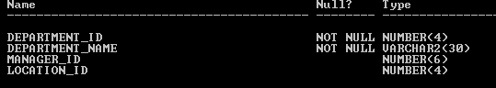

- Tehke päring, mis kutsub välja tabelist DEPARTMENTS järgmised tulbad:
  - department ID s
  - department name

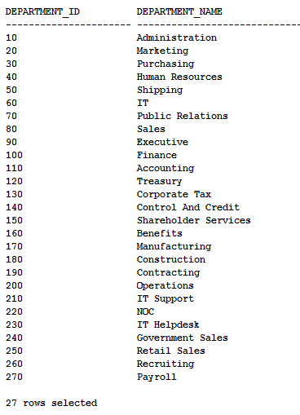

3. Tehke päring mille, tulemusena on mittekorduvad ameti nimetused (job_title) kus minimaalne palk ( min_salary) on väiksem kui 5000. Kasutage päringuks table JOBS
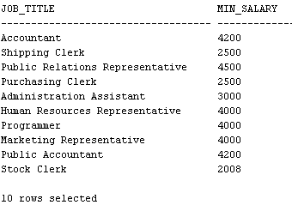

4. Tehke päring, mille tulemusena on näidatud ameti nimetused (job_title) ning minimaalsed palgad (min_salary) vahemikus $2850 - $9000. Kasutage päringuks tabel JOBS

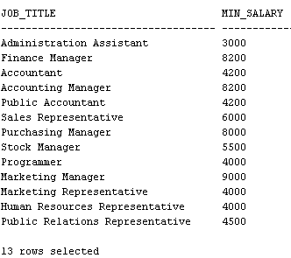

5. Tehke päring, mille tulemusena näidatakse osakonna number (department_id) ning osakonna nimetus (department name), kus osakonna number on vahemikus 10-60. Kasutage päringuks tabel DEPARTMENTS

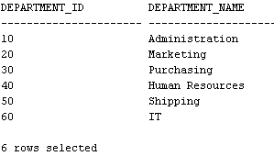

- Tehke päring, mis näitab nime (last_name), ametit ( job_title) ja palka (salary, min_salary, max salary) kõikide töötajate kohta, kelle ametiks on CLERK või SA_REP ja kelle palgad on vahemikus 3000-5000. Kasutage päringuks tabelid EMPLOYEES ja JOBS

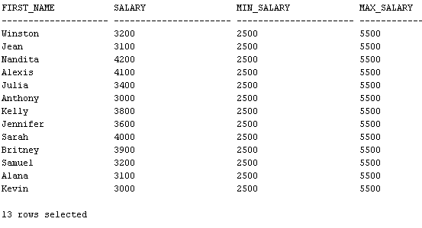

7. Tehke päring, mis näitab kõik töötajad (last_name) ja nende tööalustamise kuupäevad (start_date) , kelle perekonnanimi algab “K” tähega. Kasutage päringuks tabelid EMPLOEES ja JOB_HISTORY
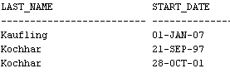

8. Tehke päring,mis näitab nime (last_name) ja osakonna nimetust (department_name) töötajate kohta, kelle palgad on suuremad kui keskmine ja department_id ei ole : 80, 90, 100. Sorteeri andmed salary järgi. Kasutage tabelid EMPLOYEES ja DEPARTMENTS.

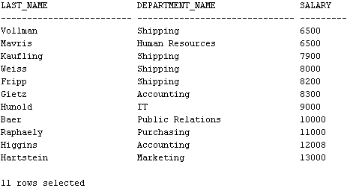

9. Tehke päring, mis näitab mittekorduvad ametite tähised (job_id), mis on seotud osakonnaga 30, näidake ka asukoht (location_id). Kasutage tabelid EMPLOYEES ja DEPARTMENTS.

